1. XÁC ĐỊNH RỦI RO
Trong quá trình xây dựng và triển khai hệ thống đặt vé xem phim Galaxy, việc phát sinh các rủi ro là điều không thể tránh khỏi. Rủi ro được hiểu là những sự kiện hoặc tình huống chưa xảy ra tại thời điểm khởi động dự án nhưng có khả năng phát sinh trong suốt vòng đời phát triển và vận hành hệ thống, từ đó có thể tác động đến việc đạt được các mục tiêu đề ra của dự án, theo cả hướng tích cực lẫn tiêu cực.
Quản lý rủi ro là một hoạt động quan trọng, bao gồm các bước: nhận diện, phân tích, đánh giá, lập kế hoạch ứng phó và giám sát rủi ro. Thông qua việc quản lý rủi ro một cách có hệ thống, dự án có thể chủ động phòng ngừa, giảm thiểu những tác động bất lợi, đồng thời tận dụng các cơ hội tiềm ẩn, góp phần nâng cao hiệu quả và khả năng thành công của dự án.
Các tiến trình của quan lý rủi ro:
        - Lập kế hoạch quan lý rủi ro
        - Nhận biết rủi ro
        - Phân tích tính chất rủi ro
        - Phân tích mức độ rủi ro
        - Lập kế hoạch để đối phó rủi ro

1.1. Bảng Phân loại Rủi ro theo Lĩnh vực
STT | Lĩnh vực xảy ra rủi ro | Các rủi ro có thể
1 | Kế hoạch dự án | - Lập kế hoạch cho 2 Sprint chưa hợp lý.  - Thời lượng Sprint (15 ngày/Sprint) chưa được phân bổ tối ưu.  - Phân bổ User Stories giữa các Sprint chưa đồng đều.  - Phạm vi dự án thay đổi đột ngột (thêm/bớt chức năng đặt vé, thanh toán).  - Nguy cơ trễ tiến độ bàn giao do chậm ở các Sprint.  - Chưa kiểm soát tốt phạm vi công việc trong từng Sprint.  - Ước lượng thời gian thực hiện mỗi User Story chưa chính xác.
2 | Xác định yêu cầu | - User Stories liên quan đến đặt vé, chọn ghế, thanh toán còn mơ hồ, thay đổi trong quá trình thực hiện.  - Yêu cầu về quản lý suất chiếu, rạp chiếu và vé chưa chặt chẽ.  - Giảng viên (đóng vai khách hàng) thay đổi phạm vi yêu cầu trong quá trình thực hiện dự án.  - Tiêu chí chấp nhận (Acceptance Criteria) chưa được xác định rõ ràng.
3 | Ngân sách | - Dự án mang tính học tập nên không có ngân sách thực tế.  - Thiếu nguồn lực về công cụ và phần mềm hỗ trợ (phần mềm thiết kế, công cụ test).  - Chi phí thời gian và công sức của các thành viên chưa được tính toán cụ thể.
4 | Kỹ thuật & Chất lượng | - Một số công nghệ sử dụng còn mới đối với thành viên trong nhóm.  - Tích hợp giữa Frontend (ứng dụng đặt vé) và Backend (hệ thống quản trị) gặp lỗi.  - Kết nối API giữa các module (đặt vé, thanh toán, quản lý phim, quản lý suất chiếu) không tương thích.  - Sự cố về thiết bị: máy tính hỏng, mất điện, lỗi mạng trong quá trình làm việc.  - Thiết kế cơ sở dữ liệu chưa tối ưu, ảnh hưởng đến hiệu năng truy vấn.  - Kiểm thử chưa đầy đủ, hệ thống phản hồi chậm khi có nhiều người dùng.  - Nguy cơ lộ thông tin người dùng và dữ liệu thanh toán.
5 | Nhân lực | - Thành viên nghỉ hoặc bận việc cá nhân đột xuất.  - Mâu thuẫn trong nhóm về phân công và tiến độ công việc.  - Trình độ và kỹ năng lập trình của các thành viên chưa đồng đều.  - Phân công Product Backlog Items chưa phù hợp năng lực từng thành viên.  - Sự phối hợp và trao đổi thông tin trong nhóm chưa hiệu quả.
6 | Cài đặt & Tích hợp | - Hệ thống không tương thích với môi trường triển khai thực tế.  - Lỗi khi tích hợp các module: đăng nhập, chọn ghế, đặt vé, thanh toán, quản lý phim.  - Xung đột giữa các thành phần: Frontend – Backend – Cơ sở dữ liệu.  - Xuất hiện các chức năng không cần thiết, gây khó khăn cho người dùng.
7 | Kiểm soát & Bảo mật | - Thất thoát dữ liệu dự án (mất mã nguồn, dữ liệu hệ thống).  - Dữ liệu sao lưu giữa các thành viên không đồng nhất.  - Quy trình quản lý mã nguồn và version control chưa hiệu quả.  - Nguy cơ lộ thông tin nhạy cảm như tài khoản người dùng và dữ liệu thanh toán.

2. PHÂN TÍCH RỦI RO

2.1. Thang đánh giá tác động của rủi ro
Tác động đến | Mức độ tác động và giá trị
 | Thấp | Trung bình | Cao | Rất cao
Giá trị | 1 | 2-5 | 6-9 | >10
Chi phí | Không phát sinh chi phí đáng kể | Mức tăng do tác động <10% | Mức tăng 10%-20% | Mức tăng >20%
Thời gian | Trễ <3 ngày | Trễ 3-7 ngày | Trễ 1-2 tuần | Trễ >2 tuần
Chất lượng | Lỗi nhỏ, không ảnh hưởng đến chức năng đặt vé | Một số chức năng đặt vé hoặc hiển thị gặp lỗi nhỏ | Một số chức năng đặt vé hoặc hiển thị gặp lỗi nhỏ | Hệ thống không thể đặt vé hoặc ngừng hoạt động

2.2. Thang đánh giá xác suất xảy ra
Đánh giá định tính | Đánh giá định lượng | Mô tả
Rất cao | >80% | Rủi ro có khả năng xảy ra rất lớn, có thể khiến dự án hệ thống đặt vé xem phim bị hủy hoặc không thể hoàn thành
Cao | 60%-80% | Rủi ro dễ xảy ra, làm gián đoạn nghiêm trọng tiến độ hoặc ảnh hưởng lớn đến các chức năng chính như đặt vé, chọn ghế, thanh toán
Trung bình | 30%-60% | Rủi ro có thể xảy ra, gây gián đoạn một phần dự án như phát sinh chi phí, giảm năng suất hoặc chậm tiến độ
Thấp | 10%-30% | Rủi ro ít xảy ra, dự án vẫn được triển khai tương đối ổn định và không ảnh hưởng đáng kể đến hệ thống

3. ĐÁNH GIÁ RỦI RO

3.1. Ma trận Rủi ro 5×5
Khả năng xảy ra
Tác động  Khả năng xảy ra | 1 | 2 | 3 | 4 | 5
5 – Rất cao | M | H | H | E | E
4 – Cao | M | M | H | H | E
3 – Trung bình | L | M | M | H | H
2 – Thấp | L | L | M | M | H
1 – Rất thấp | L | L | L | M | M
Chú thích:
- L (Low): Rủi ro thấp → Theo dõi
- M (Medium): Rủi ro trung bình → Lập kế hoạch xử lý
- H (High): Rủi ro cao → Giảm thiểu ngay
- E (Extreme): Rủi ro rất cao → Ưu tiên cao nhất

3.2. Bảng Phân tích Chi tiết Rủi ro
Mã | Rủi ro | Mã công việc | Thời điểm xảy ra | Xác suất | Ảnh hưởng | Mức độ nghiêm trọng | Xếp hạng
RS01 | Lên kế hoạch Sprint không đầy đủ | Sprint Planning | Trước Sprint 1 | TB (40%) | Cao (7) | Cao | 1
RS02 | Lịch thực hiện Sprint quá lạc quan (15 ngày/Sprint) | Sprint 1–2 | Trong quá trình thực hiện | Thấp (20%) | TB (5) | TB | 11
RS03 | User Stories phân bổ không đồng đều giữa các Sprint | Product Backlog | Đầu dự án | Cao (65%) | Rất cao (9) | Rất cao | 2
RS04 | Phạm vi dự án thay đổi đột ngột (thêm/bớt chức năng đặt vé) | Sprint Review | Cuối Sprint | TB (50%) | Cao (8) | Cao | 3
RS05 | Trễ tiến độ bàn giao toàn dự án | Sprint 2 | Cuối dự án | Cao (70%) | Rất cao (10) | Không chấp nhận | 4
RS06 | Quản lý phạm vi công việc Sprint chưa hiệu quả | Sprint Execution | Trong Sprint | Thấp (15%) | Thấp (2) | Thấp | 17
RS07 | User Stories đặt vé, chọn ghế chưa rõ ràng | US01–US15 | Đầu Sprint | TB (45%) | TB (5) | TB | 10
RS08 | Yêu cầu quản lý phim & suất chiếu thiếu chặt chẽ | US07, US12 | Trước Sprint 2 | Cao (65%) | Cao (7) | Cao | 5
RS09 | Giảng viên thay đổi yêu cầu | Sprint Review | Cuối Sprint | Thấp (25%) | Thấp (3) | Thấp | 16
RS10 | Thiếu công cụ và phần mềm hỗ trợ phát triển, kiểm thử | Khởi động dự án | Đầu dự án | Cao (60%) | Cao (6) | Cao | 6
RS11 | Công nghệ React, Backend API, SQL Server còn mới với thành viên | Sprint 1 | Trong Sprint | TB (50%) | TB (5) | TB | 12
RS12 | Lỗi tích hợp giữa Frontend (đặt vé) và Backend (quản trị) | Sprint 2 | Trong Sprint | Cao (65%) | Cao (8) | Cao | 7
RS13 | Cơ sở vật chất: máy hỏng, mất điện, mạng lỗi | Bất kỳ công việc nào | Bất kỳ lúc nào | TB (40%) | Cao (6) | Cao | 8
RS14 | Thiết kế CSDL chưa tối ưu | Sprint 1 | Trong Sprint | TB (45%) | TB (5) | TB | 13
RS15 | Testing không đầy đủ, sản phẩm chậm | Sprint 2 | Cuối Sprint | TB (45%) | TB (5) | TB | 14
RS16 | Thành viên nghỉ đột ngột | Toàn dự án | Bất kỳ lúc nào | TB (35%) | Thấp (3) | TB | 15
RS17 | Mâu thuẫn trong nhóm | Sprint 1-2 | Trong Sprint | Cao (50%) | TB (4) | TB | 9
RS18 | Trình độ thành viên chưa đáp ứng | Sprint 1 | Đầu Sprint | TB (40%) | Cao (6) | Cao | 8
RS19 | Phân công User Story chưa hợp lý | Sprint Planning | Đầu dự án | Cao (60%) | TB (5) | Cao | 7
RS20 | Lỗi các module chính (Đăng nhập, Chọn ghế, Thanh toán) | Sprint 2 | Trong Sprint | TB (30%) | TB (4) | TB | 14
RS21 | Thất thoát dữ liệu dự án | Toàn dự án |  | TB (30%) | Rất cao (9) | Cao | 6
  Bất kỳ lúc nào

4. KẾ HOẠCH ỨNG PHÓ RỦI RO

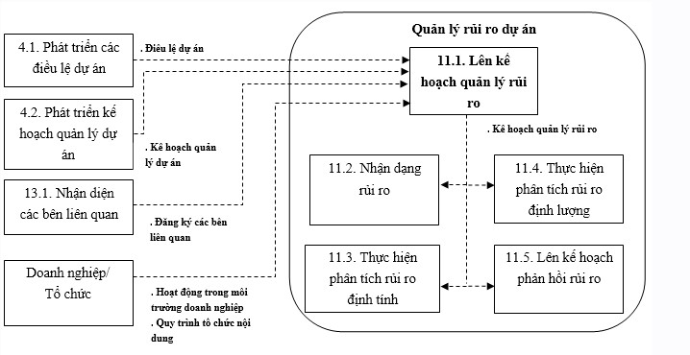
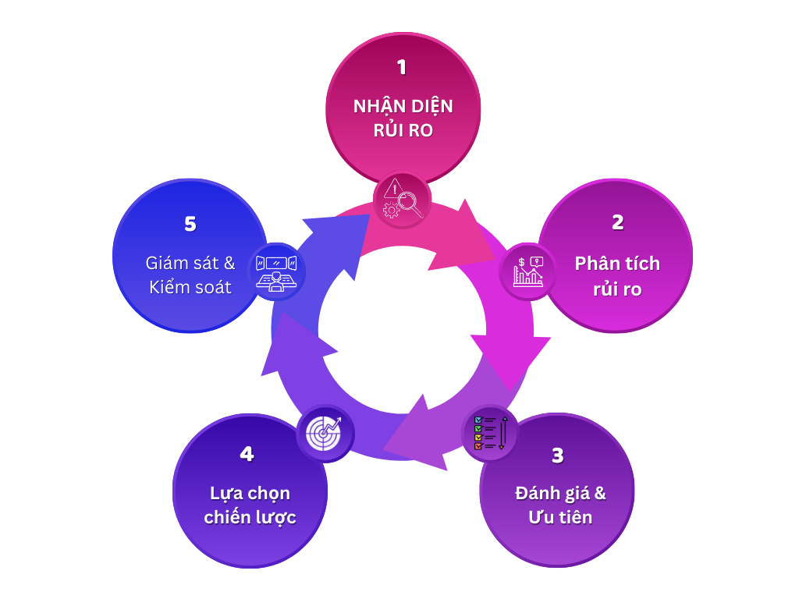
4.1. Sơ đồ quy trình xử lý[Giám sát & Kiểm soát liên tục]

4.2. Các chiến lược xử lý rủi ro
- Tránh rủi ro (Avoid):
Là chiến lược thay đổi kế hoạch hoặc phạm vi thực hiện nhằm loại bỏ hoàn toàn rủi ro có khả năng gây ảnh hưởng nghiêm trọng đến dự án.
Áp dụng trong dự án Hệ thống Đặt Vé Xem Phim:
- Xác định rõ phạm vi chức năng ngay từ đầu, tránh phát sinh thêm yêu cầu ngoài kế hoạch.
- Chuẩn hóa User Stories và Acceptance Criteria trước khi bắt đầu mỗi Sprint.
- Hạn chế thay đổi yêu cầu trong quá trình triển khai Sprint.
- Giảm thiểu (Mitigate):
Là chiến lược nhằm giảm xác suất xảy ra hoặc giảm mức độ tác động của rủi ro đến tiến độ và chất lượng hệ thống.
Áp dụng trong dự án Hệ thống Đặt Vé Xem Phim:
- Chia nhỏ các User Stories liên quan đến đặt vé, chọn ghế và thanh toán.
- Kiểm thử từng module (đăng nhập, chọn ghế, đặt vé) trước khi tích hợp.
- Tăng cường họp nhóm định kỳ để theo dõi tiến độ và xử lý sớm các vấn đề phát sinh.
- Review mã nguồn thường xuyên để giảm lỗi kỹ thuật.
- Chuyển giao (Transfer):
Là chiến lược chuyển trách nhiệm xử lý rủi ro cho bên thứ ba khi nhóm không đủ chuyên môn hoặc nguồn lực.
Áp dụng trong dự án Hệ thống Đặt Vé Xem Phim:
- Tham khảo ý kiến giảng viên hướng dẫn khi gặp khó khăn về yêu cầu hoặc kỹ thuật.
- Sử dụng thư viện, công cụ và tài liệu hỗ trợ từ cộng đồng phát triển phần mềm.
- Nhờ sự hỗ trợ từ các nhóm khác hoặc chuyên gia khi gặp lỗi phức tạp.
- Chấp nhận (Accept):
Là chiến lược chấp nhận rủi ro ở mức độ cho phép, đồng thời chuẩn bị các phương án dự phòng để giảm thiểu hậu quả khi rủi ro xảy ra.
Áp dụng trong dự án Hệ thống Đặt Vé Xem Phim:
- Lập kế hoạch dự phòng về thời gian cho từng Sprint.
- Chuẩn bị phương án thay thế nhân sự khi cần thiết.
- Ghi nhận và theo dõi các rủi ro có mức độ thấp trong suốt vòng đời dự án.
- Điều chỉnh phạm vi hoặc chức năng nếu rủi ro xảy ra nhưng vẫn đảm bảo mục tiêu chính của dự án.
- XỬ LÝ 10 RỦI RO HÀNG ĐẦU
Dựa trên kết quả đánh giá rủi ro theo xác suất xảy ra và mức độ ảnh hưởng, nhóm xác định 10 rủi ro có mức độ nghiêm trọng cao nhất cần được ưu tiên xử lý trong suốt vòng đời dự án xây dựng Hệ thống đặt vé xem phim. Việc xử lý các rủi ro này giúp đảm bảo tiến độ, chất lượng và mục tiêu chung của dự án.

5.1. RS01 – Lên kế hoạch Sprint không đầy đủ
Xếp hạng: 1 – Mức độ nghiêm trọng: Cao
Mô tả rủi ro:
Việc lập kế hoạch Sprint không đầy đủ có thể dẫn đến phân công công việc không rõ ràng, ước lượng thời gian sai lệch và gây khó khăn trong quá trình thực hiện Sprint, đặc biệt ở giai đoạn đầu dự án.
Công việc cần làm:
- Tổ chức buổi Sprint Planning với sự tham gia đầy đủ của các thành viên.
- Xác định rõ mục tiêu Sprint, danh sách User Stories và tiêu chí hoàn thành (Definition of Done).
- Phân công nhiệm vụ cụ thể cho từng thành viên dựa trên năng lực.
Phương pháp khắc phục: Tránh rủi ro (Avoid)
Thời gian: Trước Sprint 1
Dự phòng:
- Điều chỉnh lại kế hoạch Sprint nếu phát hiện thiếu sót.
- Tham khảo ý kiến giảng viên hướng dẫn để hoàn thiện kế hoạch.

5.2. RS03 – User Stories phân bổ không đồng đều giữa các Sprint
Xếp hạng: 2 – Mức độ nghiêm trọng: Rất cao
Mô tả rủi ro:
Việc phân bổ User Stories không hợp lý có thể khiến một số Sprint quá tải trong khi các Sprint khác không khai thác hết nguồn lực, ảnh hưởng trực tiếp đến tiến độ và chất lượng dự án.
Công việc cần làm:
- Rà soát toàn bộ Product Backlog.
- Phân bổ User Stories đồng đều giữa các Sprint dựa trên độ ưu tiên và độ phức tạp.
- Áp dụng Planning Poker để ước lượng chính xác Story Points.
Phương pháp khắc phục: Tránh rủi ro kết hợp Giảm thiểu
Thời gian: Ngay đầu dự án
Dự phòng:
- Tham khảo ý kiến giáo viên khi mới phân bổ
- Xây dựng Sprint có tính linh hoạt, có thể điều chỉnh PBI giữa các Sprint
- Dùng Velocity của Sprint trước để điều chỉnh Sprint sau

5.3. RS04 – Phạm vi dự án thay đổi đột ngột
Xếp hạng: 3 – Mức độ nghiêm trọng: Cao
Mô tả rủi ro:
Sự thay đổi phạm vi dự án như thêm hoặc bớt chức năng đặt vé, chọn ghế, quản lý suất chiếu có thể làm phát sinh công việc ngoài kế hoạch và ảnh hưởng đến tiến độ.
Công việc cần làm:
- Thực hiện Sprint Review để xác nhận phạm vi với giảng viên sau mỗi Sprint.
- Ghi nhận các thay đổi bằng biểu mẫu Change Request.
- Đánh giá tác động của thay đổi đến thời gian, chi phí và chất lượng.
Phương pháp khắc phục: Giảm thiểu (Mitigate)
Thời gian: Cuối mỗi Sprint
Dự phòng:
- Dự trù thời gian đệm (buffer) cho mỗi Sprint.
- Loại bỏ hoặc hoãn các chức năng có mức ưu tiên thấp.

5.4. RS05 – Trễ tiến độ bàn giao toàn dự án
Xếp hạng: 4 – Mức độ nghiêm trọng: Không chấp nhận
Mô tả rủi ro:
Nếu tiến độ không được kiểm soát chặt chẽ, dự án có nguy cơ không hoàn thành đúng thời hạn yêu cầu của học phần.
Công việc cần làm:
- Theo dõi tiến độ dự án thường xuyên thông qua các cuộc họp Sprint.
- Báo cáo tiến độ định kỳ với giảng viên hướng dẫn.
- Tăng cường cường độ làm việc khi cần thiết.
Phương pháp khắc phục: Tránh rủi ro (Avoid)
Thời gian: Xuyên suốt dự án
Dự phòng:
- Áp dụng mô hình MVP (Minimum Viable Product).
- Cắt giảm các chức năng không quan trọng để đảm bảo thời hạn.

5.5. RS08 – Yêu cầu quản lý phim và suất chiếu chưa rõ ràng
Xếp hạng: 5 – Mức độ nghiêm trọng: Cao
Mô tả rủi ro:
Yêu cầu nghiệp vụ không rõ ràng có thể dẫn đến sai sót trong quá trình thiết kế và phát triển hệ thống.
Công việc cần làm:
- Tổ chức họp làm rõ yêu cầu giữa các thành viên.
- Xây dựng Use Case Diagram và Activity Diagram minh họa luồng nghiệp vụ.
- Xác định Acceptance Criteria cho các User Stories liên quan.
Phương pháp khắc phục: Giảm thiểu
Thời gian: Trước Sprint 2
Dự phòng:
- Xây dựng prototype để kiểm chứng yêu cầu sớm.
- Nhờ giảng viên tư vấn khi có mâu thuẫn yêu cầu.

5.6. RS10 – Thiếu công cụ và phần mềm hỗ trợ phát triển
Xếp hạng: 6 – Mức độ nghiêm trọng: Cao
Mô tả rủi ro:
Thiếu công cụ phù hợp có thể làm giảm năng suất và chất lượng phát triển phần mềm.
Công việc cần làm:
- Lập danh sách chi tiết các công cụ cần thiết: Visual Studio, SQL Server, Git, Figma, Jira
- Tìm kiếm phiên bản miễn phí hoặc Student License
- Đề nghị nhà trường hỗ trợ License hoặc môi trường Lab
- Sử dụng các công cụ miễn phí: VS Code, MySQL (thay SQL Server), GitHub, Draw.io
Phương pháp khắc phục: Giảm thiểu
Thời gian: Ngay từ đầu dự án
Dự phòng:
- Có thể có danh sách công cụ thay thế miễn phí
- Tham khảo ý kiến chuyên gia về công cụ
- Tìm hiểu nguyên nhân và cách giải quyết nhanh nhất

5.7. RS12 – Lỗi tích hợp giữa Frontend và Backend
Xếp hạng: 7 – Mức độ nghiêm trọng: Cao
Mô tả rủi ro:
Lỗi tích hợp có thể làm hệ thống không hoạt động đúng chức năng hoặc gây chậm tiến độ.
Công việc cần làm:
- Thiết kế API contract rõ ràng (RESTful API documentation)
- Sử dụng Postman để test API trước khi tích hợp
- Integration testing thường xuyên, không để đến cuối Sprint
- Code review chéo giữa Frontend và Backend team
Phương pháp khắc phục: Giảm thiểu
Thời gian: Sprint 2
Dự phòng:
- Dành thời gian riêng cho tích hợp và kiểm thử.
- Sử dụng Mock API khi cần.

5.8. RS13 – Sự cố cơ sở vật chất
Xếp hạng: 8 – Mức độ nghiêm trọng: Cao
Mô tả rủi ro:
Các sự cố về thiết bị hoặc mạng có thể làm gián đoạn quá trình làm việc.
Công việc cần làm:
- Chuẩn bị laptop dự phòng, sạc dự phòng
- Có phương án làm việc online khi mất điện: Google Meet, GitHub Codespaces
- Sử dụng mobile hotspot khi mất mạng
- Backup code và database thường xuyên
Phương pháp khắc phục: Giảm thiểu
Thời gian: Xuyên suốt dự án
Dự phòng:
- Lưu trữ dữ liệu trên cloud.
- Có phương án thiết bị thay thế

5.9. RS18 – Trình độ thành viên chưa đáp ứng yêu cầu
Xếp hạng: 8 – Mức độ nghiêm trọng: Cao
Mô tả rủi ro:
Chênh lệch trình độ giữa các thành viên có thể ảnh hưởng đến chất lượng và tiến độ công việc.
Công việc cần làm:
- Tổ chức đào tạo nội bộ.
- Áp dụng Pair Programming.
- Phân công công việc phù hợp năng lực.
Phương pháp khắc phục: Giảm thiểu
Thời gian: Sprint 1
Dự phòng:
- Tham khảo tài liệu học tập trực tuyến.
- Nhờ sự hỗ trợ từ giảng viên.

5.10. MS19 - Phân công PBI chưa hợp lý
Xếp hạng: 7 – Mức độ nghiêm trọng: Cao
Mô tả rủi ro:
Phân công công việc không hợp lý có thể gây chồng chéo hoặc thiếu trách nhiệm rõ ràng.
Công việc cần làm:
- Product Owner review lại Product Backlog, điều chỉnh priority
- Sử dụng MoSCoW method: Must have, Should have, Could have, Won't have
- Thống nhất phân công trong Sprint Planning.
Phương pháp khắc phục: Giảm thiểu
Thời gian: Đầu dự án
Dự phòng:
- Điều chỉnh phân công linh hoạt.
- Cải tiến dựa trên kết quả Sprint trước.

6. GIÁM SÁT & KIỂM SOÁT RỦI RO
Trong quá trình thực hiện dự án Hệ thống đặt vé xem phim, việc giám sát và kiểm soát rủi ro được thực hiện xuyên suốt nhằm kịp thời phát hiện, đánh giá và xử lý các rủi ro có thể ảnh hưởng đến tiến độ, chất lượng và phạm vi dự án. Nhóm áp dụng các hoạt động giám sát theo khung làm việc Scrum, phù hợp với đặc thù dự án học tập.
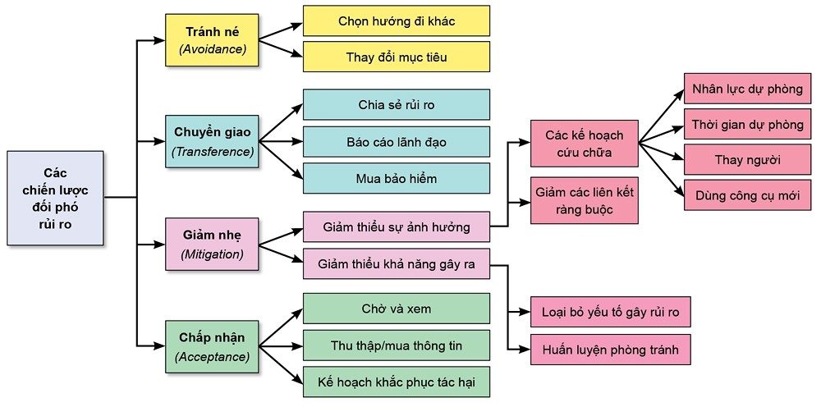

6.1. Các hoạt động giám sát
- Daily Scrum (15 phút/ngày)
- Các thành viên báo cáo tiến độ công việc đang thực hiện, những khó khăn (impediments) gặp phải.
- Phát hiện sớm các rủi ro liên quan đến trễ tiến độ, lỗi kỹ thuật, hoặc thiếu phối hợp giữa Frontend và Backend.
- Scrum Master ghi nhận và theo dõi các rủi ro phát sinh trong từng Sprint.
- Sprint Review (cuối mỗi Sprint)
- Trình diễn (demo) các chức năng đã hoàn thành như: đặt vé, chọn ghế, thanh toán, quản lý phim và suất chiếu cho giảng viên.
- Thu thập phản hồi để phát hiện sớm các rủi ro liên quan đến yêu cầu chưa rõ ràng hoặc thay đổi phạm vi.
- Đánh giá mức độ đáp ứng yêu cầu của các User Stories trong Sprint.
- Sprint Retrospective (cuối mỗi Sprint)
- Đánh giá các rủi ro đã xảy ra trong Sprint vừa kết thúc.
- Phân tích nguyên nhân gốc rễ của rủi ro và các vấn đề phát sinh.
- Ghi nhận bài học kinh nghiệm (Lessons Learned) và đề xuất cải tiến cho Sprint tiếp theo.
- Risk Register Update (hàng tuần)
- Cập nhật trạng thái các rủi ro: đang xảy ra, đã xử lý, hoặc chưa xảy ra.
- Bổ sung các rủi ro mới phát hiện trong quá trình phát triển hệ thống.
- Đánh giá lại mức độ ưu tiên rủi ro dựa trên xác suất và mức độ tác động.
- Burndown Chart Monitoring
- Theo dõi tiến độ công việc hàng ngày trong mỗi Sprint.
- Phát hiện sớm nguy cơ trễ deadline khi khối lượng công việc còn lại không giảm theo kế hoạch.
- Cảnh báo khi velocity của nhóm thấp hơn dự kiến.

6.2. Các chỉ số (Metrics) dùng để đo lường rủi ro
Nhóm sử dụng các chỉ số sau để đánh giá hiệu quả quản lý rủi ro:
- Velocity: số Story Points hoàn thành trong mỗi Sprint.
- Burndown: Biểu đồ thể hiện khối lượng công việc còn lại theo từng ngày.
- Defect Rate: Số lỗi được phát hiện trong mỗi Sprint.
- Risk Exposure: Tổng giá trị (Xác suất × Tác động) của các rủi ro đang hoạt động.

7. KẾT LUẬN
Quản lý rủi ro đóng vai trò quan trọng trong quá trình thực hiện dự án Hệ thống đặt vé xem phim. Với đặc thù là dự án học tập áp dụng mô hình Scrum gồm 2 Sprint, mỗi Sprint kéo dài 15 ngày, nhóm đã tiến hành nhận diện, phân tích và đánh giá 21 rủi ro chính thuộc nhiều lĩnh vực như: kế hoạch, yêu cầu, kỹ thuật, nhân lực, công cụ và tích hợp hệ thống.
Thông qua việc xây dựng Risk Register, ma trận đánh giá rủi ro và kế hoạch ứng phó phù hợp, nhóm đã chủ động kiểm soát các rủi ro có mức độ nghiêm trọng cao, góp phần đảm bảo tiến độ và chất lượng dự án.
Top 5 rủi ro cần ưu tiên:
- RS01 – Lên kế hoạch Sprint không đầy đủ
- RS03 – User Stories phân bổ không đồng đều giữa các Sprint
- RS04 – Phạm vi dự án thay đổi đột ngột
- RS05 – Trễ tiến độ bàn giao toàn dự án
- RS08 – Yêu cầu quản lý phim và suất chiếu chưa rõ ràng

